Pagina 1

Stelute iluminat ornamental cu protectie IP 65 iluminat cu led pret lei fara TVA 196 lei/sir cu 6 stelute
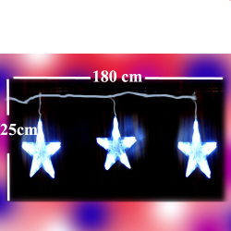
Detalii tehnice
Stelute de lumini pentru exterior spatii deschise, cu leduri (IP65)
Sir de 6 stelute luminoase de culoare alba.
Sirul de stelute luminoase este interconectabil, astfel puteti conecta un numar de maxim 4 Siruri de Stelute la o singura prizarelute
Sirul de Stelute luminoase are o lungime de 180 cm, inaltimea sirului fiind de 25 cm.
Sirul de Stelute are controler cu 10 functii pentru jocuri de lumini.
Marimea unei stelute este de 20 x 20 cm
Tehnic: 220-240 V, 50 HZ, IP65, interconectabil max 10 bucati

Pret 196 lei
Garantie 24 luni

Turturi cu led tip -turturi de gheata 8 bucati cu 30 lungime din policarbon si led grad de protectie IP 65
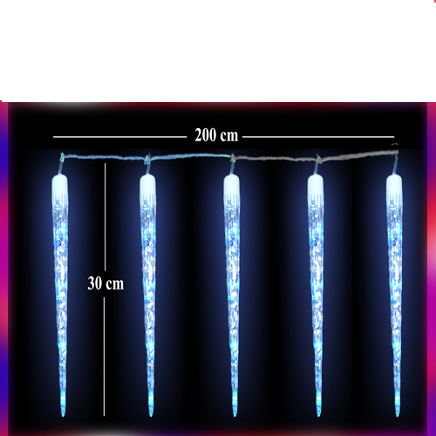
Detalii tehnice:
Turturi cu led tip turturi de gheata cu lumina oscilanta pentru exterior cu leduri albastre sau Leduri Albe grad de protectie IP 65
Sir de 8 turturi luminosi de culoare albastra sau culoare alba.
Sirul de turturi puteti conecta un numar de maxim 10 Siruri de turturi la o singura priza.
Sirul de turturi luminosi are o lungime de 200 cm, inaltimea turturilor fiind de 30 cm.
Sirul de turturi are controler cu 10 functii pentru jocuri de lumini.
Tehnic: 220-240 V, 50 HZ,

Pret 256 lei + TVA
Garantie 24 luni

Perdea cu led tip turturi gheata pentru exterior exterior IP65
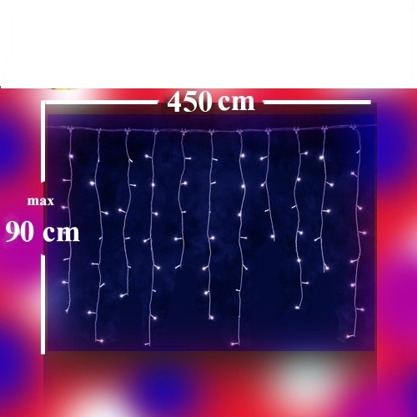
Detalii tehnice
Perdea PROFESIONALA sir de turturi luminosi , leduri ALBE, pentru spatii inchise si pentru exterior cu un grad de protective IP 65
Lumini alb natural
Leduri de 2 ori mai mari decat instalatiile obisnuite din aceeasi gama si cu cablul gros!
Cablu de culoare alba.
Perdelele turturi de lumini pot fi interconectate pana la 6 bucatia.
Perdea de turturi leduri inaltimi diferite (30-60-90cm);
Lungime perdea de turturi: 450cm.
Controler 10 functii.
Cablu alb
220V - 240V, 50 Hz, IP65,

Pret 326 lei + TVA
Garantie 24 luni

Ilstalatie cu 100 de leduri lumina alba pentru exterior IP 65
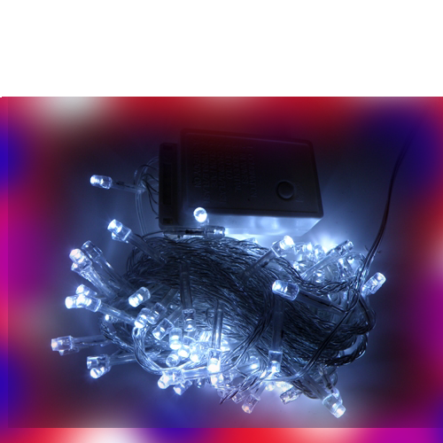
detalii tehnice
Instalatie pentru craciun cu 200 de LEDURI albe cu fir incolor.

Instalatie craciun cu 200 de LEDURI albe cu fir incolor si 20 jocuri de lumini cu un controler pentru setarea acestora.

Lungimea instalatiei de 700 cm

Tehnic: 220-240 v, 50 hz, cablu 50 cm.
Pret 54 lei
Garantie 24 luni

Instalatii Albastre - 300 LED, 20 metri



Instalatii craciun - Instalatie pentru craciun cu 300 de LEDURI albastre cu fir incolor.

Instalatie craciun cu 300 de LEDURI albastre cu fir incolor si 10 jocuri de lumini cu un controler pentru setarea acestora.

Lungimea instalatiei de craciun 1400 cm

Tehnic: 220-240 v, 50 hz, cablu 70 cm.

Pret 79 lei
Garantie 24 lun

